**SPESIFIKASI KEBUTUHAN PERANGKAT LUNAK**

**Sistem Informasi Boutique Kingsman**

**(SITIKI)**

Dipersiapkan oleh:

|  |  |  |
| --- | --- | --- |
| 1. Ainun Abidin |  | 1301164159 |
| 2. Atika Ayunda M |  | 1301164219 |
| 3. Shidqi Aqil Naufal |  | 1301164147 |

Program Studi S1 Teknik Informatika – Fakultas Informatika

Universitas Telkom

Jalan Telekomunikasi Terusan Buah Batu, Bandung

Indonesia

|  |  |  |  |
| --- | --- | --- | --- |
| **Program Studi S1**  **Teknik**  **Informatika**  **-**  **Fakultas**  **Informatika** | **Nomor Dokumen** | | **Halaman** |
| ***SKPL-SITIKI*** | | **31** |
| **Revisi** | *A* | *22 Maret 2018* |

# Daftar Perubahan

|  |  |  |
| --- | --- | --- |
| **Revisi** |  | **Deskripsi** |
| **A** | -  - | Penulisan index (-) diganti dengan (0)  Halaman |
|  | - | Daftar isi |
|  | - | Daftar gambar |
|  | - | Daftar table |
|  | - | Memperbaiki dan menambahkan bab Tujuan penulisan dokumen |
|  | - | Memperbaiki dan menambahkan lingkup masalah |
|  | - | Memperbaiki dan menambahkan definisi dan singkatan |
|  | - | Memperbaiki dan menambahkan deskripsi global |
|  | - | Memperbaiki fungsionalitas yang di miliki |
|  | - | Memperbaiki karakteristik pengguna |
|  | - | Memperbaiki lingkup operasi |
|  | - | Memperbaiki usecase |
|  | - | Memperbaiki kebutuhan antar muka eksternal |
|  | - | Memperbaiki antarmuka pemakai |
|  | - | Memperbaiki antarmuka perangkat keras |
|  | - | Memperbaiki usecase scenario |
|  | - | Menambah activity diagram |
|  | - | Menambah sequence diagram |
| **B** |  |  |
| **C** |  |  |
| **D** |  |  |
| **E** |  |  |

|  |  |  |  |  |  |
| --- | --- | --- | --- | --- | --- |
| INDEX | 0 | A | B | C | D |
| TGL | 29 Maret 2018 | 2 April 2018 |  |  |  |
| Ditulis oleh | -Atika Ayunda  -Shidqi Aqil Naufal  -Ainun Abidin | -Atika Ayunda  -Shidqi Aqil Naufal  -Ainun Abidin |  |  |  |
| Diperiksa oleh |  |  |  |  |  |
| Disetujui oleh |  |  |  |  |  |

# Daftar Halaman Perubahan

|  |  |  |  |  |
| --- | --- | --- | --- | --- |
| **Halaman** |  | **Revisi** | **Halaman** | **Revisi** |
| 2          4    5    5    6              6          6            7          7        8          14 | -  -  -  -  -  -  -  -  -  -  - | Penulisan index (-) diganti  dengan (0)      Daftar isi    Daftar gambar    Daftar table    Memperbaiki dan menambahkan bab Tujuan penulisan  dokumen    Memperbaiki dan menambahkan  lingkup masalah    Memperbaiki dan menambahkan  definisi dan  singkatan    Memperbaiki dan menambahkan  deskripsi global    Memperbaiki fungsionalitas yang di miliki    Memperbaiki karakteristik pengguna    Memperbaiki use case diagram |  |  |
|  | - | Menambahkan  use case activity |  |  |

# Daftar Isi

Daftar Perubahan 2

Daftar Halaman Perubahan 3

Daftar Isi 4

Daftar Gambar 5

Daftar Tabel 5

1. Pendahuluan 6

1.1 Tujuan Penulisan Dokumen 6

1.2 Lingkup Masalah 6

1.3 Definisi, Singkatan, dan Akronim 6

1.4 Referensi 7

1.5 Deskripsi Umum Dokumen 8

2 Deskripsi Global Perangkat Lunak 8

2.1 Fungsionalitas Produk 8

2.2 Non-Fungsionalitas Produk 9

2.3 Karakteristik Pengguna 10

2.4 Batasan-Batasan 10

2.5 Lingkup operasi 10

3 DESKRIPSI UMUM KEBUTUHAN 11

3.1 Kebutuhan antarmuka eksternal 11

3.1.1 Antarmuka pemakai 11

3.1.2 Antarmuka Perangkat Keras 11

3.2 Deskripsi Fungsional 11

3.2.1 Use Case Diagram 11

3.2.2 Definisi Use Case 12

3.2.3 Definisi Use Case Realization 12

3.2.4 Use Case Spesification 12

3.2.5 Use Case Skenario 13

3.2.6 Activity Diagram 16

3.2.7 Sequence Diagram 22

# Daftar Gambar

gambar 1Use Case Diagram .................................................................................................................................. 11 gambar 2 Diagram Activity mengelola data transaksi ........................................................................................... 16 gambar 3 Diagram Activity mengecek ketersediaan baju ..................................................................................... 17 gambar 4 Diagram Activity mengecek etersediaan bahan ..................................................................................... 17 gambar 5 Diagram Activity penginputan bahan habis ........................................................................................... 18 gambar 6 Diagram Activity penginputan model.................................................................................................... 19 gambar 7 Diagram Activity lihat bahan habis ....................................................................................................... 19 gambar 8 Diagram Activity pembuatan laporan transaksi jual beli ....................................................................... 20 gambar 9 Diagram Activity Lihat laporan transaksi jual beli ................................................................................ 20 gambar 10 Diagram Activity mengelola baju jadi ................................................................................................. 21 gambar 11 Sequence Diagram mengelola data transaksi ....................................................................................... 22 gambar 12 Sequence Diagram mengecek ketersediaan baju ................................................................................. 22 gambar 13 Sequence Diagram mengecek ketersediaan bahan .............................................................................. 23 gambar 14 Sequence Diagram penginputan bahan habis ...................................................................................... 23 gambar 15 Sequence Diagram penginputan model ............................................................................................... 24 gambar 16 Sequence Diagram lihat bahan habis ................................................................................................... 24 gambar 17 Sequence Diagram pembuatan laporan transaksi jual beli................................................................... 25 gambar 18 Sequence Diagram lihat laporan transaksi jual beli ............................................................................. 25 gambar 19 Sequence Diagram mengelola baju jadi............................................................................................... 26

# Daftar Tabel

Table 1 Fungsionalitas produk ................................................................................................................................ 8

Table 2 Non-fungsionalitas produk ......................................................................................................................... 9

Table 3 Karakteristik pengguna ............................................................................................................................. 10

Table 4Definisi use case ........................................................................................................................................ 12

Table 5 Definisi use case realization ..................................................................................................................... 12

Table 6Use Case Scenario Mengelola data transaksi ............................................................................................ 13

Table 7 Use Case Scenario mengecek ketersediaan baju ...................................................................................... 13

Table 8 Use Case Scenario mengecek ketersediaan bahan .................................................................................... 13

Table 9 Use Case Scenario Penginputan bahan habis ........................................................................................... 14

Table 10 Use Case Scenario Penginputan model .................................................................................................. 14

Table 11 Use Case Scenario lihat bahan habis ...................................................................................................... 14

Table 12 Use Case Scenario Pembuatan laporan transaksi jual beli...................................................................... 15

Table 13 Use Case Scenario Lihat laporan transaksi jual beli ............................................................................... 15

Table 14 Use Case Scenario mengelola baju jadi .................................................................................................. 15

# 1. Pendahuluan

## 1.1 Tujuan Penulisan Dokumen

Tujuan dibuatnya laporan ini adalah sebagai dokumentasi Mata Kuliah Aplikasi Perancangan Perangkat Lunak(APPL) dimana kami akan merancang aplikasi yang akan di buat untuk Boutique Kingsman. Dalam aplikasi ini kami akan membuat sistem informasi yang akan mempermudah kegiatan jual beli yang berlangsung pada Boutique Kingsman. Sistem yang kami maksud adalah sistem yang mengelola data transaksi, pengelolaan data barang, pengelolaan baju, pelaporan, hingga pengelolaan desain model baju.

Dengan dibuatnya aplikasi SITIKI (Sistem Informasi Boutique Kingsman) ini kami harap dapat memaksimalkan kinerja dan dapat mengefisienskan aktivitas jual beli yang akan dilakukan pada Boutique Kingsman.

## 1.2 Lingkup Masalah

Boutique Kingsman merupakan sebuah toko baju yang menjual berbagai jenis baju seperti jaket, kaos, celana, dan lain-lain. Seiring berkembangya waktu aktivitas di Boutique Kingsman akan semakin rumit dan padat. Dalam sistem jual beli yang ada pada Boutique Kingsman sendiri, belum terdapat sistem informasi berbasis perangkat lunak komputer untuk mempermudah berlangsungnya kegiatan-kegiatan seperti menyetok barang, pembelian barang, sistem kasir dan lain-lain. Oleh sebab itu di butuhkan sebuah program untuk mempermudah kegiatan jual beli pada Boutique Kingsman. Kami harap dengan dirancangnya program ini, dapat mempermudah aktivitas penjualan maupun pembelian yang akan di lakukan Boutique Kingsman nantinya. Adapun fungsionalitas-fungsionalitas yang terdapat pada aplikasi ini yang dapat membantu pegawai yang ada di Boutique Kingsman seperti supervisor, dimana sistem akan membantu dalam pengelolaan data barang dan bahan juga transaksi. Untuk kasir, sistem dapat membantu pengelolaan transaksi juga pengelolaan bahan, begitu juga untuk penjahit dan supplier.

## 1.3 Definisi, Singkatan, dan Akronim

* SKPL adalah Spesifikasi Kebutuhan Perangkat Lunak, atau dalam bahasa Inggris-nya sering juga disebut sebagai software requirements specification (SRS), dan merupakan spesifikasi perngkat lunak yang akan dikembngkan.
* SKPL-SITIKI-xxx adalah kode yang digunakan untuk merepresentasikan kebutuhan (requirement) pada SITIKI
* Use Case, merupakan kegiatan atau urutan interaksi yang saling berkaitan antara sistem dan actor.
* Activity Diagram, merupakan diagram yang menggambarkan proses bisnis dan urutan aktivitas dalam sebuah proses.
* Sequence Diagram, merupakan diagram yang menggambarkan interaksi antara aktor dan sistem.
* JAVA, merupakan Bahasa pemroraman yang digunakan untuk membuat controller, view, dan model pada aplikasi SITIKI.
* MySQL, merupakan aplikasi yang digunakan untuk me-manajemen database.
* DBMS, merupakan singkatan dari *database management sistem* dimana DBMS itu sendiri adalah sebuah perangkat lunak yang berfungsi untuk mengelola sekumpulan data yang tersimpan dalam database dengan cara memanggil query atas basis data tersebut.

## 1.4 Referensi

• IEEE Std 610.12-1990 IEEE Standard Glossary of Software Engineering Terminology (ANSI).

## 1.5 Deskripsi Umum Dokumen

Dokumen ini merupakan bukti laporan dari project yang akan di kerjakan, Dalam bab ini terdiri dari 3 Bab yaitu:

* Bab 1 merupakan hasil analisis yang rinci mengenai permasalahan yang terdapat pada Boutique Kingsman. Pada bab ini, juga terdapat alasan dan tujuan dibuatnya dokumen ini.
* Bab 2 merupakan gambaran mengenai perangkat lunak yang akan dibuat. Pada bab ini, memuat deskripsi perangkat lunak, karakteristik pengguna, dan fungsi produk.
* Bab 3 merupakan gambaran yang lebih spesifikasi mengenai perangkat lunak yang kami buat. Pada bab ini, memuat kebutuhan fungsional dan non-fungsional serta spesfikasi proses yang terjadi ketika perangkat lunak digunakan.

# 2 Deskripsi Global Perangkat Lunak

Perangkat lunak SITIKI merupakan perangkat lunak yang dibangun untuk mempermudah komunikasi antar entitas yang ada dalam Boutique Kingsman. Komunikasi yang di maksud adalah komunikasi dalam lingkup stock bahan, jual-beli barang, penjahitan baju. Perangkat lunak SITIKI ini merupakan perangkat lunak yang berfungsi untuk mengelola berbagai macam data seperti mengelola bahan, mengelola baju, mengelola transaksi, hingga pemesanan bahan pada supplier. Aplikasi ini akan kami bangun dengan bahasa pemrorgraman JAVA. Bahasa JAVA sendiri kami pilih karena sangat pas dengan fungsionalitas yang akan kami aplikasikan. Aplikasi ini dapat berjalan diberbagai macam device dengan resolusi yang berbeda-beda. Aplikasi ini dapat diakses oleh pengguna yaitu supervisor, kasir, dan penjahit. Untuk platform pengaksesan aplikasi ini dapat digunakan oleh admin dengan komputer yang di-instalasi oleh aplikasi SITIKI. Adapun system operasi yang dibutuhkan untuk menjalankan aplikasi ini adalah dengan Microsoft Windows XP/Vista/7, Linux ubuntu/mint, macOS, dan

Solaris.

## 2.1 Fungsionalitas Produk

Perangkat lunak ini memiliki fungsi untuk membantu tiap proses yang ada dalam Boutique Kingsman meliputi pengadaan barang, transaksi jual beli, hingga managem pegawai, beriku merupakan fungsionalitas yang ada dalam sistem SITIKI :

|  |  |
| --- | --- |
| **SKPL-SITIKI-xx** | **Keterangan** |
| SKPL-SITIKI-01 | Menginput barang |
| SKPL-SITIKI-02 | Mengecek ketersediaan barang |
| SKPL-SITIKI-03 | Penginputan Laporan |
| SKPL-SITIKI-04 | Pengecekan Laporan |

*Table 1 Fungsionalitas produk*

## 2.2 Non-Fungsionalitas Produk

|  |  |
| --- | --- |
| **SKPL-SITIKI-Nxx** | **Keterangan** |
| SKPL-SITIKI-N01 | Availability – Aplikasi ini dapat beroperasi sesuai dengan jam kerja yang di lakukan oleh Butique Kingsman. |
| SKPL-SITIKI-N02 | Reliability – Aplikasi kami dapat mempermudah koneksi antar komponen dalam Boutique Kingsman, sehingga sistem koordinir barang akan menjadi lebih mudah. |
| SKPL-SITIKI-N03 | Ergonomy – Aplikasi kami didesain dengan interface yang sangat mudah, sehingga aplikasi dapat digunakan dengan sangat mudah bahkan dengan orang awam. |
| SKPL-SITIKI-N04 | Portability – Aplikasi ini dapat di akses oleh perangkat keras jika aplikasi ini telah terinstall, Aplikasi kami dapat diakses oleh admin dengan berbagai macam sistem operasi komputer. |
|  | Memory – Penyimpanan pada aplikasi ini tidak membutuhkan penyimpanan yang besar. |
|  | Response time – Waktu Aplikasi untuk merespon request dari user. Response tima aplikasi ini tidak membutuhkan delay yang lama, sehingga pengguna dapat menggunakan aplikasi ini dengan effisien. |
|  | Safety – Aplikasi ini akan melindungi kesalahan dari pengguna contohnya seperti kesalahan kecil pengguna tidak sengaja menekan tombol hapus maka aplikasi akan menampilkan pop up message untuk memferifikasi aksi dari pengguna tersebut. |
|  | Security – Keamanan data aplikasi ini dapat di pastikan aman karena setiap data natinya dapat di lihat oleh admin dan beberapa pengguna tertentu. |
|  | Bahasa komunikasi – Media Bahasa yang di gunakan adalah Bahasa Indonesia. |

*Table 2 Non-fungsionalitas produk*

## 2.3 Karakteristik Pengguna

Pegguna pada sistem ini adalah seluruh kaaryawan dan owner dari Boutique Kingsman yang memiliki tugas dan hak akses masing-masing.

|  |  |  |  |
| --- | --- | --- | --- |
| Kategori  pengguna | Tugas |  | Hak akses |
| Supervisor | Sebagai pemegang kendali Boutique Kingsman | • •  • | (SKPL-SITIKI-02) (SKPL-SITIKI-04) |
|  |  |  |  |
|  |  |  |  |
|  |  |  |  |
| Kasir | Melakukan proses transaksi jual beli dengan pelanggan | •  • | (SKPL-SITIKI-02) (SKPL-SITIKI-03) |
|  |  |  |  |
| Supplier | Sebagai pensuplai bahan | • • | (SKPL-SITIKI-01)  (SKPL-SITIKI-02) |

*Table 3 Karakteristik pengguna*

## 2.4 Batasan-Batasan

Batasan-batasan yang digunakan pada pengembangan sistem ini adalah:

1. Hanya dapat di gunakan oleh Supervisor, Kasir, dan supplier.
2. Masing masig pengguna memiliki fungsi dan hak ases masing-masing.
3. Pengguna tidak bisa membuat akun secara pribadi, dikarenakan supervisorlah yang dapat membuat akun bagi penggunanya nanti.
4. Aplikasi ini menggunakan jaringan internet.

## 2.5 Lingkup operasi

Perangkat lunak pada sisi server yang dibutuhkan oleh SITIKI adalah:

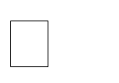 DBMS: My SQL

Perangkat lunak pada sisi *client* yang dibutuhkan oleh SITIKI adalah:

 Sitem operasi: Microsoft Windows XP/Vista/7, Linux ubuntu/mint, macOS, Solaris.

# 3 DESKRIPSI UMUM KEBUTUHAN

## 3.1 Kebutuhan antarmuka eksternal

Kebutuhan antar muka seksternal pada perangkat lunak SITIKI mencakup kebutuhan antar muka pemakai dan antar muka perangkat lunak.

### 3.1.1 Antarmuka pemakai

Antarmuka pemakai akan dikembangkan dengan menggunakan sistem berbasis aplikasi. Pemakai yang dalam hal ini dapat digunakan oleh supervisor, dapat mengatur berbagai hal untuk menunjang kegiatan perusahaan. Baik dalam hal mengelola stok, sampai mengelola data supplier.

### 3.1.2 Antarmuka Perangkat Keras

Kebutuhan minimum perangkat keras yang digunakan oleh SITIKI adalah:

* PC standart
* Keyboard
* Mouse
* Jaringan internet

## 3.2 Deskripsi Fungsional

### 3.2.1 Use Case Diagram

supervisor

kasir

suplier

login

Cek Laporan

Cek Stock Barang

Input Barang

>>

include

<<

include

<<

>>

>>

include

<<

Input Laporan

>>

include

<<

lihat laporan

*gambar 1Use Case Diagram*

Untuk mengakses sistem informasi ini, diperlukan login terlebih dahulu. SITIKI memungkinkan untuk user melakukan berbagai hal sesuai usecase diatas. Supervisor, dapat mengelola data pegawai, membuat laporan, pemesanan bahan dan lain lain. Begitu pun actor yang lainnya.

### 3.2.2 Definisi Use Case

|  |  |
| --- | --- |
| **ID** | **Use Case** |
| SKPL-SITIKI-01 | Menginput barang |
| SKPL-SITIKI-02 | Mengecek ketersediaan barang |
| SKPL-SITIKI-03 | Penginputan Laporan |
| SKPL-SITIKI-04 | Pengecekan Laporan |

*Table 4 Definisi use case*

### 3.2.3 Definisi Use Case Realization

|  |  |  |
| --- | --- | --- |
| **ID** | **Use Case Realization** | **Deskripsi** |
| SKPL-SITIKI-01 | Menginput barang | Use Case Realization ini diakses oleh supplier untuk melakukan input bahan habis |
| SKPL-SITIKI-02 | Mengecek ketersediaan barang | Use Case Realization ini diakses oleh kasir, supplier, dan supervisor untuk melakukan check ketersedian barang dan untuk melakukan pengecekan ketersedian bahan |
| SKPL-SITIKI-03 | Penginputan Laporan | Use Case Realization ini diakses oleh kasir untuk melakukan pembuatan laporan transaksi jual beli |
| SKPL-SITIKI-04 | Pengecekan Laporan | Use Case Realization ini diakses oleh supervisor untuk melihat laporan transaksi jual beli |

*Table 5 Definisi use case realization*

### 3.2.4 Use Case Spesification

Berikut penjelasan spesifikasi dari setiap use case yang ada. Spesifikasi tersebut akan meliputi: ● Use Case Realization ID : merupakan id *use case realization* ● Use Case Realization Name : merupakan nama *use case realization*.

* Deskripsi Singkat : menjelaskan fungsi dan esensi dari *use case*.
* Aktor : actor yang terlibat pada use case.
* Pre Condition : merupakan kondisi awal yang harus terpenuhi sebelum *use case* berjalan.
* Post Condition : merupakan kondisi akhir yang terjadi setelah *use case* berjalan.

### 3.2.5 Use Case Skenario

**Use Case Realization ID** : SKPL-SITIKI-01

**Use Case Realization Name** : Menginput barang

**Aktor**  : Supplier

**Pre-condition**  : Actor ingin menginput barang yang habis

**Post-condition**  : Actor telah selesai menginput barang yang habis

**Deskripsi**  : Use Case Realization ini diakses oleh supplier untuk menginput data barang yang habis

|  |  |
| --- | --- |
| Supplier | Sistem |
| 1. Login pegawai | 2. Melakukan verifikasi data |
| 4. memilih menu data lihat barang | 3. menu utama |
| 5. memasukkan data | 6. menampilkan menu data barang |
| 7. menginputkan barang yang habis | 7. menyimpan data |

*Table 6 Use Case Scenario Menginput data barang yang habis*

**Use Case Realization ID** : SKPL-SITIKI-02

**Use Case Realization Name** : Mengecek ketersedian barang

**Aktor**  : Kasir

**Pre-condition**  : Actor ingin mengecek ketersedian barang

**Post-condition**  : Actor telah mengecek ketersedian barang

**Deskripsi**  : Use Case Realization ini diakses oleh kasir

untuk melakukan check ketersedian barang

|  |  |
| --- | --- |
| Kasir | Sistem |
| 1. Login pegawai | 2. Melakukan verifikasi data |
| 4. memeilih menu check ketersedian barang | 3. Jika terverifikasi menampilkan menu utama |
| 6. mengecek barang yang tersedia | 5. menampilkan menu stock barang yang tersedian |
|  |  |

*Table 7 Use Case Scenario mengecek ketersediaan barang oleh kasir*

|  |  |
| --- | --- |
| **Aktor** | : Supervisor |
| **Pre-condition** | : Actor ingin mengecek ketersedian barang |
| **Post-condition** | : Actor telah mengecek ketersedian barang |
| **Deskripsi** | : Use Case Realization ini diakses oleh supervisor untuk melakukan pengecekan ketersedian barang |

|  |  |
| --- | --- |
| supervisor | Sistem |
| 1. Login pegawai | 2. Melakukan verifikasi data |
| 4. memeilih menu check ketersedian barang | 3. Jika terverifikasi menampilkan menu utama |
| 6. mengecek barang yang tersedia | 5. menampilkan menu stock barang yang tersedia |
|  |  |
|  |  |

*Table 8 Use Case Scenario mengecek ketersediaan bahan oleh supervisor*

|  |  |
| --- | --- |
| **Aktor** | : Supplier |
| **Pre-condition** | : Actor ingin mengecek ketersedian barang |
| **Post-condition** | : Actor telah mengecek ketersedian barang |
| **Deskripsi** | : Use Case Realization ini diakses oleh supervisor untuk melakukan pengecekan ketersedian barang |
| Kasir | Sistem |
| 1. Login pegawai | 2. Melakukan verifikasi data |
| 4. memeilih menu check ketersediaan barang | 3. Jika terverifikasi menampilkan menu utama |
| 6. mengecek barang yang tersedia | 5. menampilkan menu stock barang yang tersedia |

*Table 9 Use Case Scenario mengecek ketersediaan barang oleh supplier*

|  |  |
| --- | --- |
| **Use Case Realization ID** | : SKPL-SITIKI-03 |
| **Use Case Realization Name** | : Penginputan laporan |
| **Aktor** | : Kasir |
| **Pre-condition** | : Actor ingin membuat laporan transaksi jual beli |
| **Post-condition** | : Actor telah membuat laporan transaksi jual beli |
| **Deskripsi** | : Use Case Realization ini diakses oleh kasir untuk melakukan pembuatan laporan transaksi jual beli |

|  |  |
| --- | --- |
| Kasir | Sistem |
| 1. Login pegawai | 2. Melakukan verifikasi data |
| 4. memeilih menu input laporan transaksi | 3. Jika terverifikasi menampilkan menu utama |
| 6. mengisi data transaksi kedalam laporan transaksi | 5.. menampilkan template laporan transaksi |
|  | 7. data disimpan dalam database |

*Table 12 Use Case Scenario Pembuatan laporan transaksi jual beli*

|  |  |
| --- | --- |
| **Use Case Realization ID** | : SKPL-SITIKI-04 |
| **Use Case Realization Name** | : Pengecekan Laporan |
| **Aktor** | : supervisor |
| **Pre-condition** | : Actor ingin melihat laporan transaksi jual beli |
| **Post-condition** | : Actor telah melihat laporan transaksi jual beli |
| **Deskripsi** | : Use Case Realization ini diakses oleh supervisor untuk melihat laporan transaksi jual beli |

|  |  |
| --- | --- |
| Kasir | Sistem |
| 1. Login pegawai | 2. Melakukan verifikasi data |
| 4. memilih menu lihat laporan | 3. Jika terverifikasi menampilkan menu utama |
| 8. melihat laporan | 6. memeriksa database laporan |
|  | 7. menampilkan laporan yang sesuai |

*Table 13 Use Case Scenario Lihat laporan transaksi jual beli*

### 3.2.6 Activity Diagram

##### 3.2.6.1 Menginput Barang

Menginput barang

Supplier

system

Phase

login

verifikasi

menu utama

memilih menu data

Lihat barang habis

Input data

menyimpan data

*gambar 2 Diagram Activity menginput barang*

##### 3.2.6.2 Mengecek ketersediaan barang

mengecek ketersediaan barang

Kasir

Sistem

Phase

login

verifikasi

menu utama

memilih menu stok

barang

menampilakan stok

Barang

*gambar 3 Diagram Activity mengecek ketersediaan barang oleh kasir*

##### 3.2.6.3 Mengecek ketersediaan barang

mengecek ketersediaan barang

supervisor

system

Phase

login

verifikasi

menu utama

memilih menu cek

barang

menampilkan

stok barang

*gambar 4 Diagram Activity mengecek etersediaan barang oleh supervisor*

##### 3.2.6.4 Mengecek Ketersediaan Barang

mengecek ketersediaan barang

supplier

system

Phase

login

verifikasi

menu utama

memilih menu cek

barang

menampilkan

jumlah stok barang

*gambar 4 Diagram Activity mengecek etersediaan barang oleh supplier*

##### 3.2.6.5 Penginputan Laporan

lPenginputan laporan

kasir

system

Phase

login

verifikasi

menu utama

memilih menu

pembuatan laporan

menyimpan data

memasukkan data

data transaksi yang

sudah terjadi

mengirim data ke

supervisor

*gambar 8 Diagram Activity pembuatan laporan transaksi jual beli*

##### 3.2.6.6 Pengecekan Laporan

lPengecekan Laporan

supervisor

system

Phase

login

verifikasi

menu utama

memilih menu lihat

laporan

menampilakan

rekapan data

transaksi

*gambar 9 Diagram Activity Lihat laporan transaksi jual beli*

### 3.2.7 Sequence Diagram

##### 3.2.7.1 Menginput barang

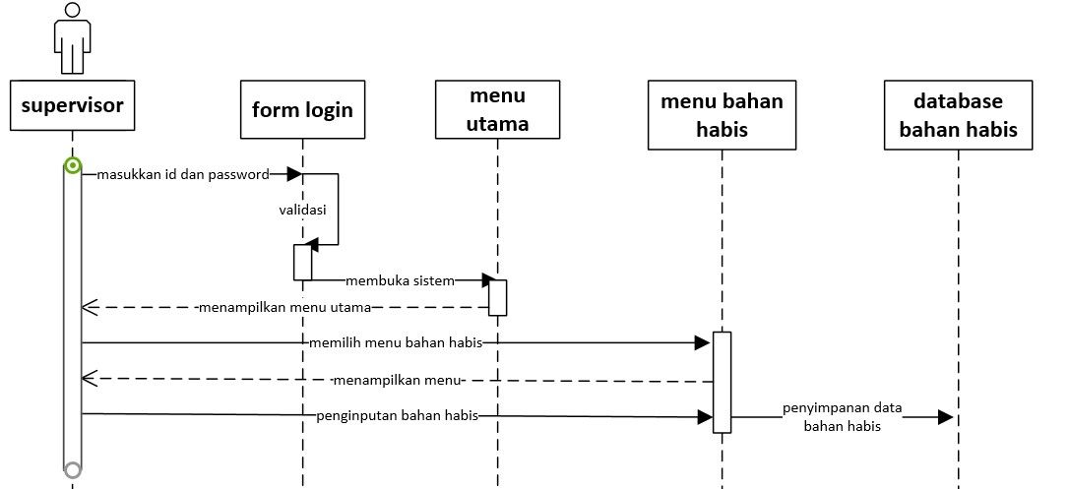 *gambar 14 Sequence Diagram penginputan barang habis*

##### 3.2.7.2 Mengecek ketersediaaan barang

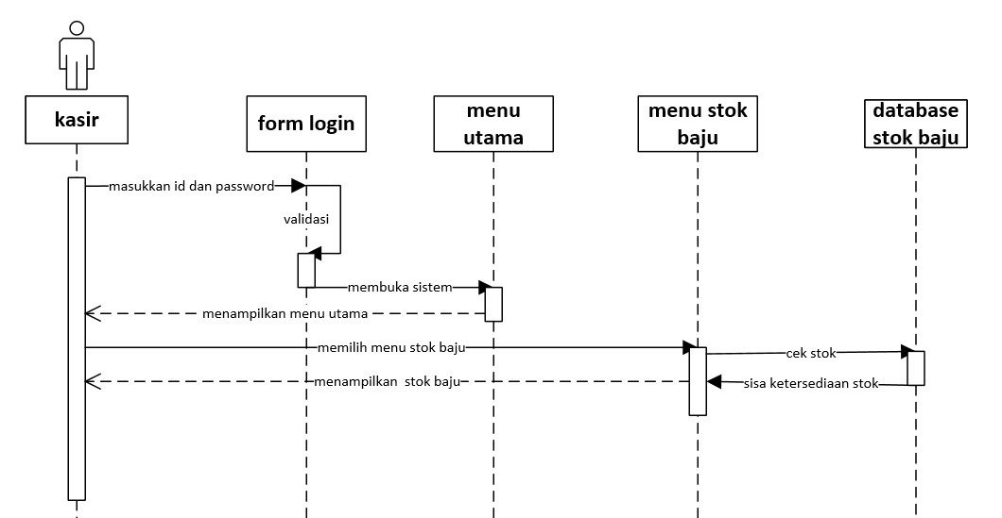 *gambar 12 Sequence Diagram mengecek ketersediaan barang oleh kasir*

##### 3.2.7.3 Mengecek ketersediaan barang

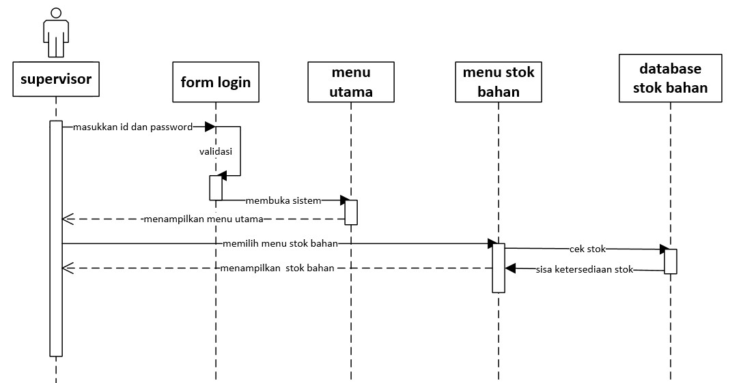 *gambar 13 Sequence Diagram mengecek ketersediaan barang oleh supervisor*

##### 3.2.7.4 Mengecek ketersediaan barang

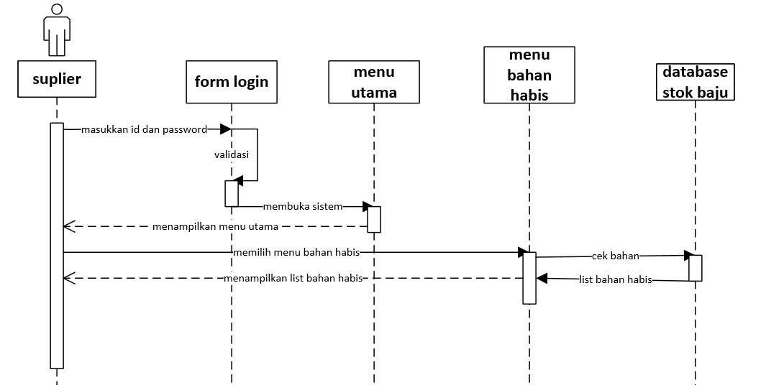 *gambar 13 Sequence Diagram mengecek ketersediaan barang suplier*

##### 3.2.7.5 Penginputan laporan

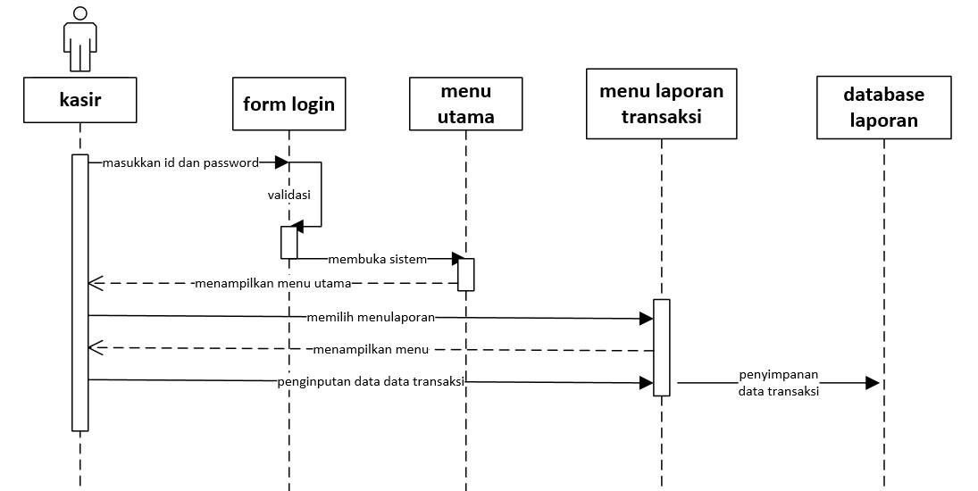 *gambar 17 Sequence Diagram pembuatan laporan transaksi jual beli*

##### 3.2.7.6 Pengecekan Laporan

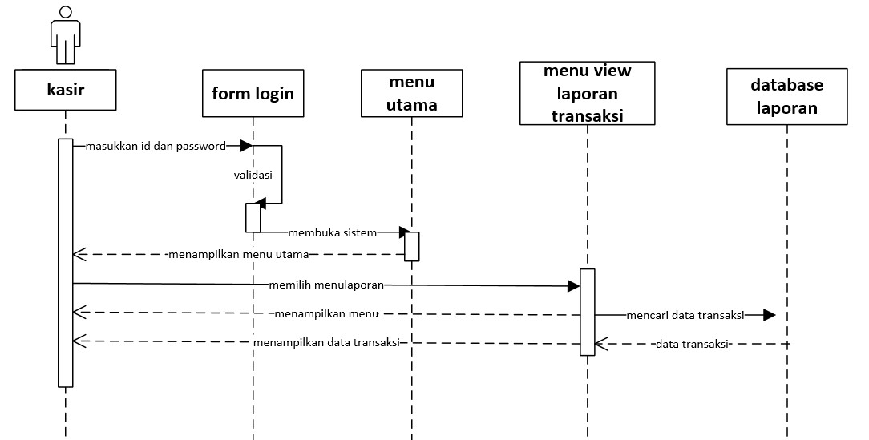 *gambar 18 Sequence Diagram lihat laporan transaksi jual beli oleh supervisor*

#### 3.2.8 ERD (Entity Relational Diagram)

supervisor

penjahit

kasir

barang

mendata

transaksi

no_kasir

nama_kasir

no_transaksi

tgl_transaksi

jml_transaksi

membuat

laporan

no_laporan

tgl_laporan

melihat

id_supervisor

nama_supervisor

cekstokbahan

bahan

no_hahan

nama_bahan

jml_bahan

memberiinfostok

suplier

no_suplier

bahan_kirim

cekstokbarang

no_baju

nama_baju

model

no_penjahit

model_baju

menjahit

jumlah_baju

#### 3.2.9 Class Diagram

